

《机器学习2》
实验报告

学 院 | 卓越学院
专 业 | 智能科学与技术
学 号 | 20051212
学生姓名 | 龚郝亮

2022年 10 月18日

一、实验内容（题目）
本次实验通过给定下表所示训练数据，假设弱分类器由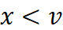或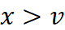产生，其阈值使该分类器在训练集上分类错误率最低。试用AdaBoost算法学习一个强分类器。

序号 | 1 | 2 | 3 | 4 | 5 | 6 | 7 | 8 | 9 | 10
x | 0 | 1 | 2 | 3 | 4 | 5 | 6 | 7 | 8 | 9
y | 1 | 1 | 1 | -1 | -1 | -1 | 1 | 1 | 1 | -1

二、实验过程（程序）
adaboost.py:
import math
x = [0, 1, 2, 3, 4, 5, 6, 7, 8, 9]
y = [1, 1, 1, -1, -1, -1, 1, 1, 1, -1]
# 初始化权值分布
w0 = [0.1 for i in range(0, 10)]
# first split point 2.5
F1 = [1 if xi < 2.5 else -1 for xi in x]
e1 = [w0[i] if F1[i] != y[i] else 0 for i in range(0, 10)]
e1 = sum(e1) # 错误率
print(e1)
a1 = 0.5 * math.log((1 - e1) / e1)
Z = [w0[i] * math.exp(-a1 * F1[i] * y[i]) for i in range(0, 10)]
Zs = sum(Z) # 归一化常数
# print(Zs)
# print(2*math.sqrt(e1*(1-e1)))
w1 = [z / Zs for z in Z] # 根椐错误率调整后的权值分布
print(w1)
# second split point 8.5
F2 = [1 if xi < 8.5 else -1 for xi in x]
e2 = [w1[i] if F2[i] != y[i] else 0 for i in range(0, 10)]
e2 = sum(e2)
print(e2)
a2 = 0.5 * math.log((1 - e2) / e2)
Z = [w1[i] * math.exp(-a2 * F2[i] * y[i]) for i in range(0, 10)]
Zs = sum(Z)
w2 = [z / Zs for z in Z]
print(w2)

# third split point 5.5
F3 = [-1 if xi < 5.5 else 1 for xi in x]
e3 = [w2[i] if F3[i] != y[i] else 0 for i in range(0, 10)]
e3 = sum(e3)
print(e3)
a3 = 0.5 * math.log((1 - e3) / e3)
Z = [w2[i] * math.exp(-a3 * F3[i] * y[i]) for i in range(0, 10)]
Zs = sum(Z)
w3 = [z / Zs for z in Z]
print(w3)
# final split function
G3 = [a1 * F1[i] + a2 * F2[i] + a3 * F3[i] for i in range(0, 10)]
G3 = [1 if g > 0 else -1 for g in G3]
print(G3)
三、实验结果与分析
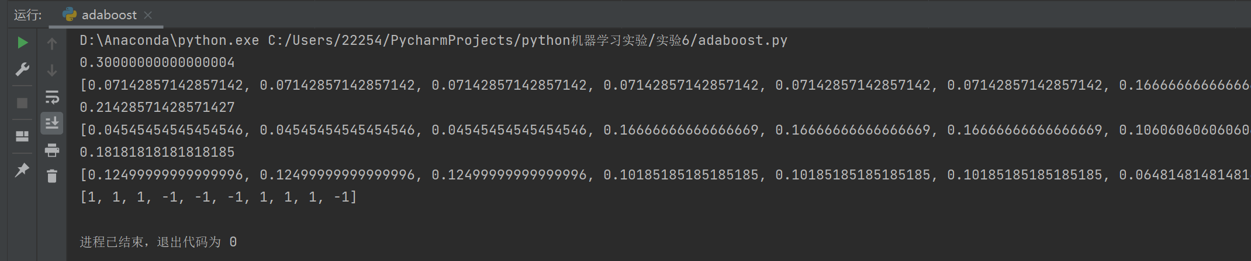
可以看到，使用Adaboost算法经过三轮迭代后，样本权值分布变化三次，同时弱学习器的误差率也在逐渐变小，最后整合三个分类器得到的强分类器可以准确对训练样本进行预测，错误率为0。

